REF. UAIP-052-2023
Apopa, 18 de abril 2023
Licda. Cesia Keren Serrano Umaña
Oficial de Acceso a la Información Pública.
Presente.-

Por este medio remito Memoria de labores del primer trimestre del Departamento de Cementerios, correspondiente a los meses de enero, febrero y marzo 2023

METAS:
- Lograr el aumento en la recaudación de impuestos por los servicios que se prestan en los Cementerio.

Actividades realizadas para el cumplimiento de la meta.
- Se ha iniciado con la revisión de expedientes del jardín sagrada familia para realizar informes de mora y se han enviado notificaciones de cobro con apoyo de la unidad de recuperación de mora.
- Se solicita al contribuyente ponerse al día para poder brindar permiso de enterramientos en caso tenga emergencias. Esto se hace con los tres cementerios.
- Ingresos generados en los 3 meses:
Enero $19,128.87, febrero $14,143.47, marzo $16,404.43

- Realizar campañas de limpieza en los tres cementerios del Municipio de
Apopa:

- En cementerio General:
20/01/2023 se realizaron trabajos de reparación de tumbas con tapaderas totalmente dañadas, limpieza general, poda de monte, retiro de flores marchitas y deterioradas, retiro de basura y ramas cortadas.
02/02/2023 se realizaron trabajos de reparación de tumbas que presentaban peligro para los visitantes, se colocaron tapaderas de concreto, se podaron ramas de árboles que obstaculizaban el paso, retiro de basura común.

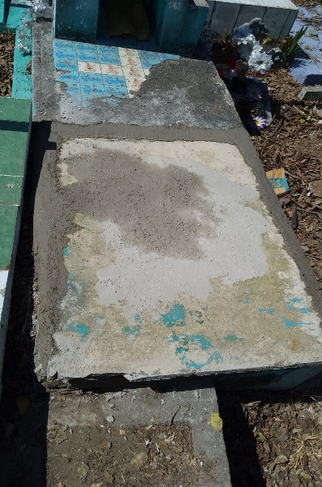
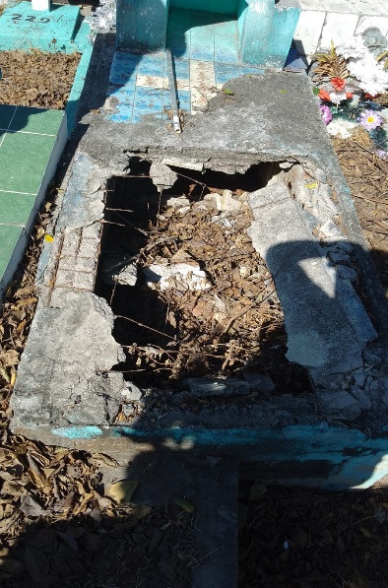
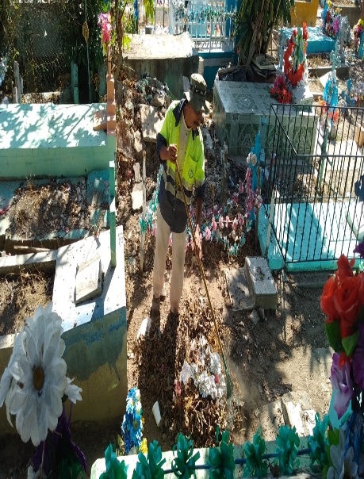

- Cementerio El Guayabo:
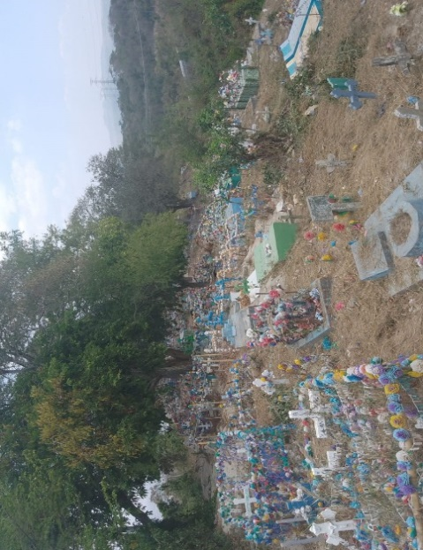
20/03/2023 limpieza general con apoyo de personal de servicios generales, retiro de flores deterioradas, poda de monte con motoguadaña y con machete, retiro de monte y basura común.
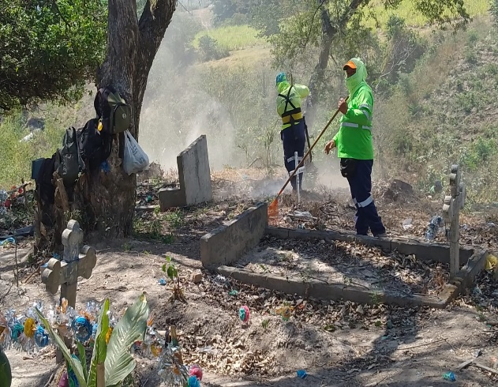

- Parque Memorial Monte Sinaí:
03/01/2023 campaña de limpieza general, retiro de flores marchitas y deterioradas, limpieza en placas, barrido de cunetas, mantenimiento a plantas y árboles, aseo general en área de sanitarios, lavamanos y pisos.
18/02/2023 campaña de limpieza general, poda de grama en los jardines, limpieza de placas, limpieza en cunetas, retiro de depósitos inservibles que acumulen agua, riego de agua, barrido, poda y retiro de grama y basura en el área de parqueo externo, fachada y sector de la pluma.
14/03/2023 limpieza general en los jardines, limpiado de cunetas, limpieza de placas, riego de agua con manguera, limpieza en servicios sanitarios, pisos, lavamanos etc. Siembra de árboles frutales.

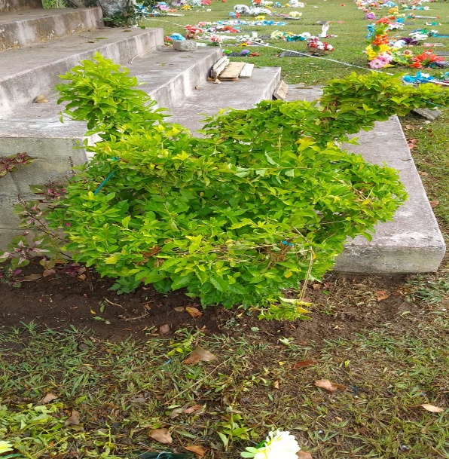
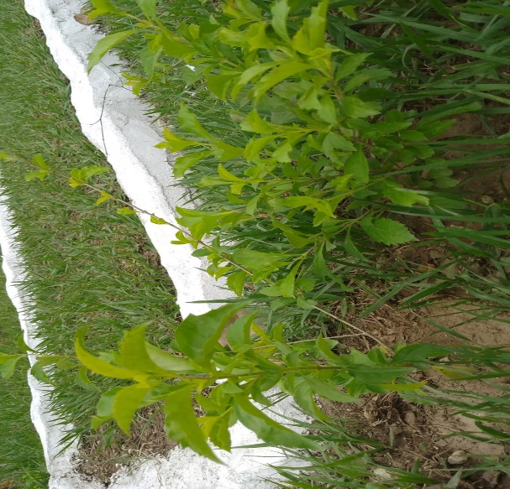

- Realizar informes semanales y trimestrales de labores:
- Se han realizado la entrega de los informes semanales y mensuales (enero, febrero y marzo) al Gerente de Desarrollo Territorial, de las actividades realizadas a diario en los cementerios y el ingreso económico percibido en esta unidad. A Tesorería Municipal se envía los ingresos percibidos mensualmente.

- PRESUPUESTO ASIGNADO Y PRESUPUESTO EJECUTADO.

- Presupuesto asignado $ 73,599.96
- Presupuesto ejecutado $ 9,231.82

- Presupuesto existente $ 64,368.14

- INHUMACIONES EJECUTADAS

Nº | Cementerio | Cantidad de enterramientos
1 | Parque Memorial Monte Sinaí | 04
2 | Cementerio General | 78
3 | Cementerio El Guayabo | 16

Sr. XXXXX XXXXXX XXXXXXX XXXXXXX
Administrador de cementerios.

